Werkgroep Catalografie

2 december 2021
INHOUD
1. Auteursingangen: kleine/grote letter 2
2. Ook verschenen onder de titel: meerdere titels 6
3. Invoervraag BMP’s: identificatienummer 8
4. Fotograaf + eindredacteur 9
5. Recente herdrukken 11
6. Dvd’s zonder Nederlandse ondertiteling 12
7. Tijdschriften - excerpten 13
8. Varia 15
NSTC 15
Prequels 15
Lowtags - historiek BC/VC 16
Werkafspraken hoofdcatalografen - BC 16
Forummails 16
Opmerking hardback – paperback 16
Trilogie met meer dan 3 delen 16
Forumvragen waar de aanpassing achterblijft 17
9. Aanwezigheden 17

Deze vergadering wordt opgenomen.
Het verslag van 24 juni 2021 wordt goedgekeurd, met aanvulling op het verslag:
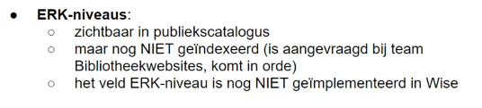
Schriftelijke opmerking van Greta (HS) ivm ‘Jaar van aankopen’ (p.9): voorstel om in de beschrijvingen met enkel lowtag en invoer door HS het 260 veld aan te passen naar jaar uit externe bron + 599 ‘Jaar van uitgave ontleend aan internet’.
Hannelore (BC) zal een lijst trekken, en verspreiden maar deze opkuis heeft nog steeds geen topprioriteit.
[Aanvulling op 9/12/2021: de opkuislijst wordt best getrokken na een schrapactie van records zonder bezit in Open Vlacc – die kan pas 100% correct getrokken worden op het moment dat alle bibliotheken aangesloten zijn op het bibliotheeksysteem. Indien jullie toch al de recentere “Jaar van aankopen” willen wegwerken, kan je deze CCL gebruiken in Aleph: wdat=q and wani=aankopen and low=AN (lowtag aanpassen naargelang de bibliotheek)]

Auteursingangen: kleine/grote letter
Dit is een vaak voorkomende servicedeskvraag.
Linda (HS) merkte op dat er een inconsequente invoer is van adelijke namen.
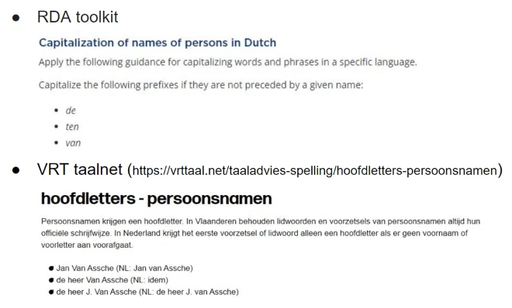
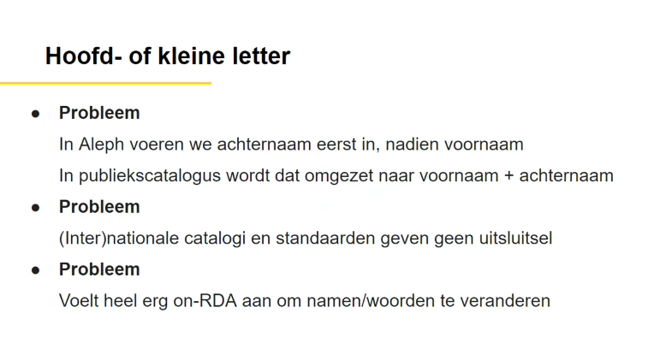
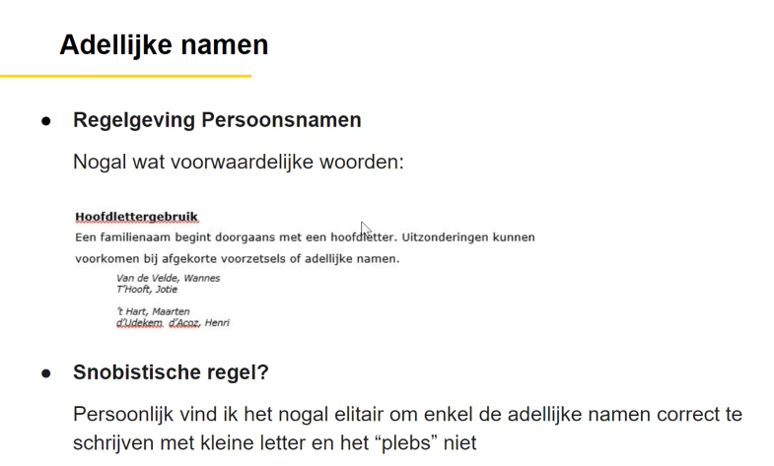
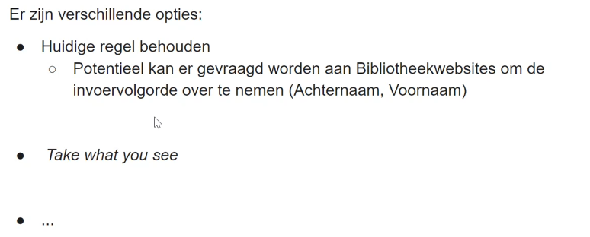
Mening G6 bibliotheken:

Katrien (GE), Karen (AN), Catherine (BG) en Juul (LE) zijn voorstander om ons te houden aan officiële schrijfwijze, de achternaam dus over te nemen zoals op het boek staat vermeld: begint een achternaam met kleine letter, dan nemen we dat ook zo op.
Hannelore (BC) zegt dat het vaak gaat over Nederlandse namen met kleine letter, d of v, en over Nederlandse inlezers Luisterpunt. De meeste Belgische namen beginnen met een hoofdletter.
Marjan (BC) zegt dat ook auteurs zelf vragen om hun naam aan te passen.

Linda (HS) is voorstander om auteursingangen steeds te laten beginnen met hoofdletter, en dus ook de adellijke namen.
Op de bron is er ook soms geen consequente correcte schrijfwijze.
En wat met oude ingangen in Aleph die niet hetzelfde zijn als op de bron?
Er zijn ook twijfels of de invoer daadwerkelijk gemakkelijker wordt op die manier.
Hannelore (BC) merkt op dat er bij twijfel in een externe bron gekeken kan worden.
Meestal zal de naam op het boek wel correct opgenomen zijn. De nieuwe regel zal duidelijk omschreven worden.
Nieuwe materialen van auteursingangen startend met kleine letter, maar in Vlacc met hoofdletter geschreven, worden aangepast als de catalograaf bij invoer merkt dat de achternaam begint met kleine letter (de titelpagina en het voorwoord bieden meestal uitsluitsel over de schrijfwijze).
Een regel behouden omdat er opkuiswerk bij komt kijken is niet handig. Ook bij het invoeren zou je dan moeten opzoeken of iemand van adel is om een naam beginnend met een kleine letter zo te mogen opnemen.
Julie (HS) vraagt welke info in de publiekscatalogus wordt getoond?
Er zijn immers weergave-doorstromingsproblemen in de auteursindex tussen Vlacc en Wise.
Het is de Vlacc info die getoond wordt als het een Vlaccrecord is (en niet de Wise velden). Dus als de auteur in Aleph met kleine letter is ingevoerd, zal dat ook zo verschijnen in Bibliotheek.be en de lokale publiekscatalogi (zie bijvoorbeeld René van Vianen)
Hannelore (BC) past de regelgeving Persoonsnamen aan en we starten onmiddellijk met deze manier van namen invoeren.
Als het echt niet duidelijk is en je vindt geen sluitend antwoord, neem je de familienaam op met hoofdletter. Er moet niet bij elke auteur exhaustief opzoekingswerk gedaan worden.

Werkwijze voor catalografen met niveau 10

Bestaande auteursingangen kan je corrigeren door op de auteursingang te staan en op Ingang corr. te klikken en de achternaam in te geven met kleine letter en Ingang corrigeren aan te klikken:
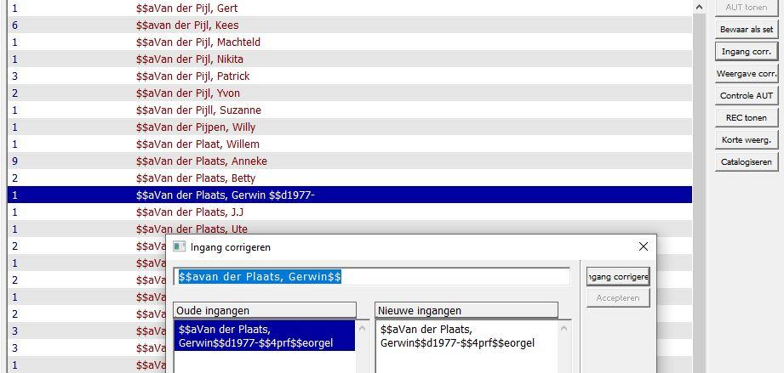

- Nadien maak je een authorityrecord aan voor de auteur (F10) – zo wordt de weergave onmiddellijk gecorrigeerd in indexen Auteurs personen en Auteurs alles
- Indien je liever geen authorityrecord maakt, moet je zowel in de index Auteurs alles als in Auteurs personen de weergave corrigeren: Weergave corr. Klikken, kleine letter bij Nieuw ingeven en Corrigeren en Bewaren klikken, omdat de indexingang nog niet is aangepast naar kleine letter:

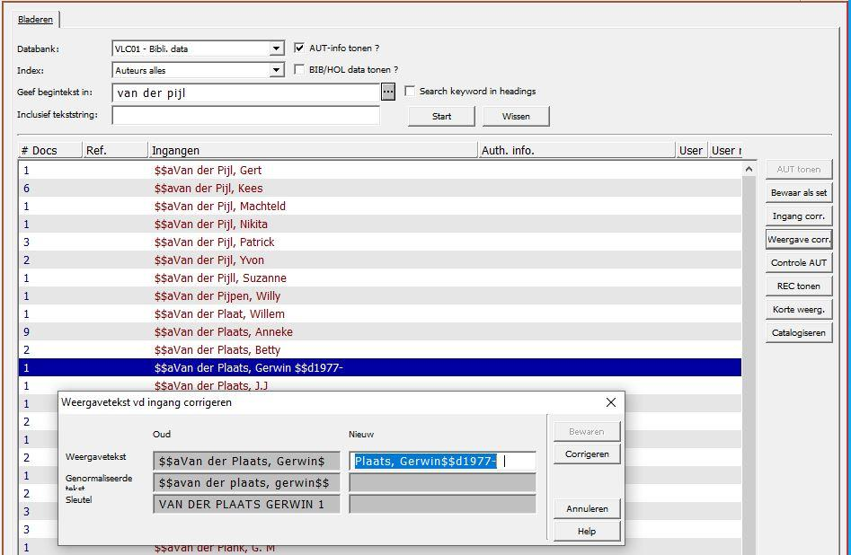
Indien het een authorityrecord betreft, pas je de schrijfwijze aan in het VLC10-record (alsook in het eventuele onderwerpen-authorityrecord) en is dit in één klik in orde.
Het is belangrijk om ook na te gaan of de auteur in Open Vlacc zit als onderwerp. Indien dit het geval is, pas je deze ook aan met bovenstaande werkwijze (wel in de specifieke index, in Onderwerpen alles kan je geen ingangen corrigeren).
Bij twijfel of problemen mogen namen steeds doorgestuurd worden naar de servicedesk.
Onze focus ligt vooral op nieuwe invoer vanaf nu op deze manier aan te pakken.

Ook verschenen onder de titel: meerdere titels

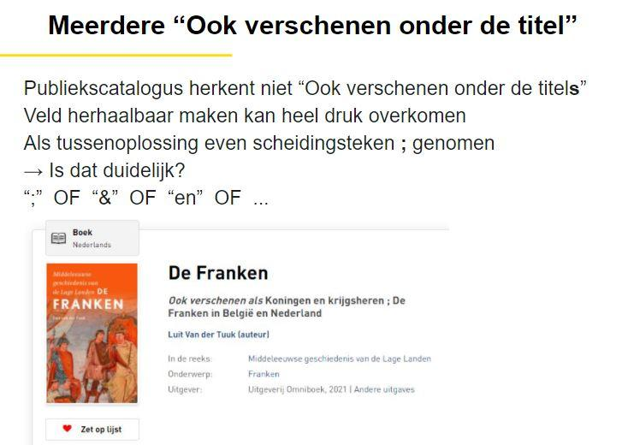
De taginfo en regel om dit in te voeren in het 500 veld is ‘Ook verschenen onder de titel De strenge regels van OpenVlacc’ (zonder dubbel punt!).

Voor de publiekscatalogus is een ampersand duidelijker volgens Karen (AN), maar misschien verwarrend als er ook een ampersand voorkomt in de titel zelf.

De ; wordt behouden bij meerdere titels. Dit komt eigenlijk niet vaak voor.

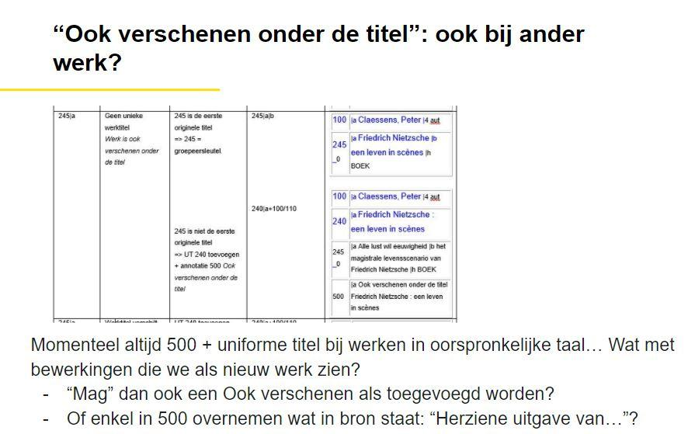

Als er beslist wordt om een volledig herziene uitgave met titelwijzigingen niet te groeperen met eerdere beschrijvingen (door toevoeging uniforme titel), dan beslissen we catalografisch dat het een “nieuw werk” is.
Daardoor lijkt het ons niet opportuun om de Ook verschenen als-annotatie op te nemen, want de beschrijvingen worden niet gegroepeerd in de publiekscatalogus en er is dus geen verwarring mogelijk.

Bij nieuwe werken met titelwijzigingen nemen we in het editieveld (250) op wat er in de bron zelf staat.

In annotatie (500) kan dan de eerdere titel opgenomen worden zoals het in de bron vermeld wordt (bijvoorbeeld Volledige herziene uitgave van xxx).

Invoervraag BMP’s: identificatienummer
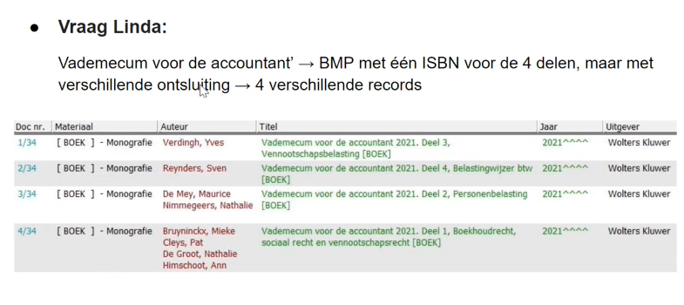
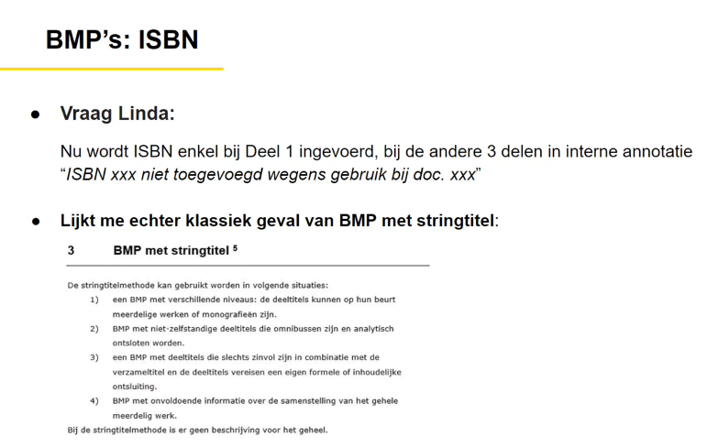
De werkgroep verkiest de huidige regelgeving te behouden.
Alle delen worden ingevoerd zonder ISBN en opname van het ISBN gebeurt in 599.
Het ISBN en alle 4 de delen zijn opzoekbaar voor de catalograaf via ‘alle woorden’.
Een invoervraag: een BMP met een ISBN voor de set, en de boeken hebben een apart ISBN. Wordt het ISBN van de set ook in 599 gezet van de vier aparte monografiebeschrijvingen?
Hannelore (BC) zegt dat we dat normaal niet doen. We nemen wél het ISBN van de set op en de vier ISBN-delen apart als alles in één beschrijving komt. Maar omgekeerd niet. Alle info over invoer van BMP’s is terug te vinden in de regelgeving Beperkt Meerdelige Publicaties. Indien er nog onduidelijkheden opduiken over de BMP-regels, kunnen we die voor volgende vergadering agenderen.
Er komen vragen over hoe we filmboxen ontsluiten: dit komt op de agenda van de volgende werkgroep Catalografie. Door de komst van het bibliotheeksysteem kunnen alle bibliotheken nu immers op eenzelfde manier onderdelen van een box uitlenen (leerplatform).

Fotograaf + eindredacteur
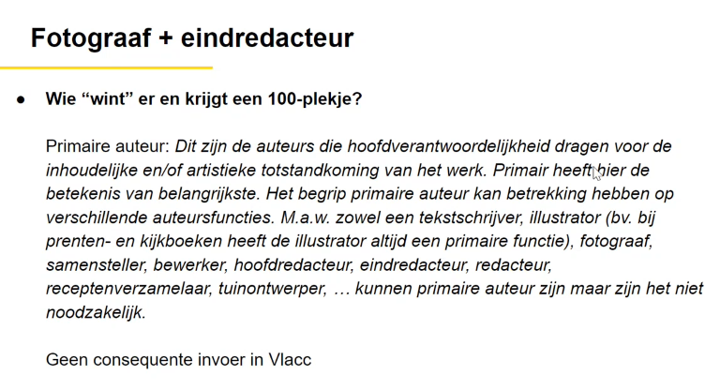
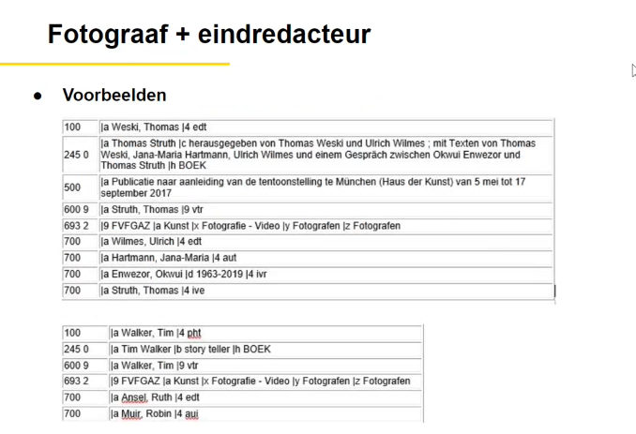
Voorkeur voor opname in 100/700?

De werkgroep vindt het moeilijk om dit in een regel te gieten, dit is afhankelijk van werk tot werk. We laten de keuze aan de invoerder over.
Hannelore (BC) stelt voor om de bepaling 100/700 voor het fotoboek van Stijn Streuvels op het forum te bediscussieren.

Recente herdrukken
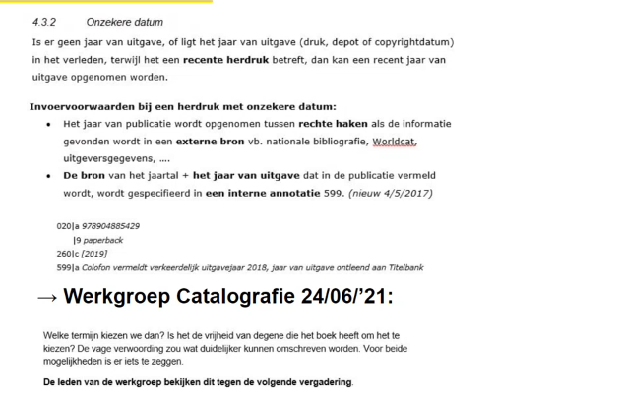
We laten ‘recente herdruk’ staan zonder termijn, de catalograaf kan het op deze manier invoeren indien nodig.
Katrien (GE) vraagt of [plaats van uitgave niet vastgesteld] moet verduidelijkt worden in 599?
Hannelore (BC) neemt regelgeving door, dit moet niet verduidelijkt worden in 599.

Dvd’s zonder Nederlandse ondertiteling
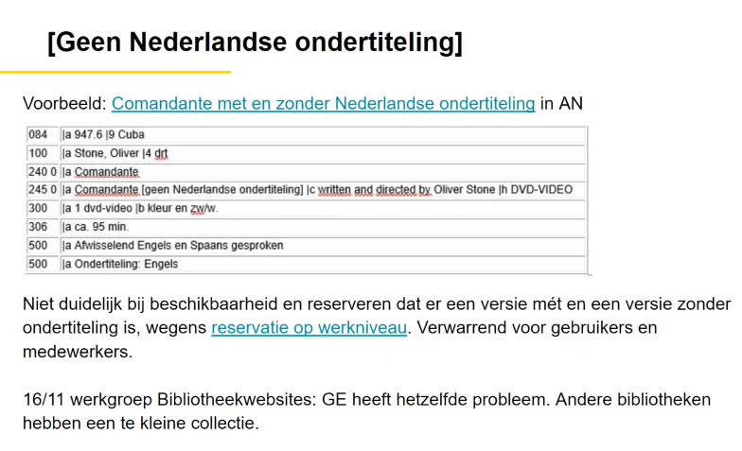

De reserveerflow is veranderd, er wordt op werkniveau gereserveerd. Dus niet meer op titelniveau, dit is verwarrend voor gebruikers en medewerkers die willen reserveren.
Hannelore (BC) bracht deze problematiek aan op de werkgroep Bibliotheekwebsites en maakte een verduidelijking in 245 [ ], (zie voorbeeld hierboven) maar door de groepering is dit geen oplossing voor in de beschikbaarheidsinformatie, noch in de reservaties.
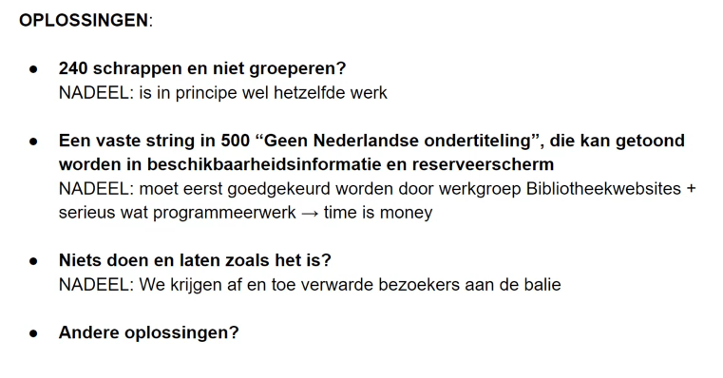
De werkgroep kiest voor de vaste string in 500.
Nadeel is dat het nog even kan duren.
Misschien kan de volgnummering in Wise een oplossing bieden waarbij je bij het reserveren kan reserveren voor deel 1 of deel 2, hier zou je dan kunnen reserveren voor de dvd met of zonder Nederlandstalige ondertitels.
Dit is echter enkel mogelijk voor exemplaren die je aan dezelfde beschrijving koppelt, en dat is hier niet het geval. Er zijn immers twee records: één met en één zonder Nederlandse ondertiteling.
De info wordt doorgegeven aan de Bibliotheekwebsites-collega’s.

Tijdschriften - excerpten
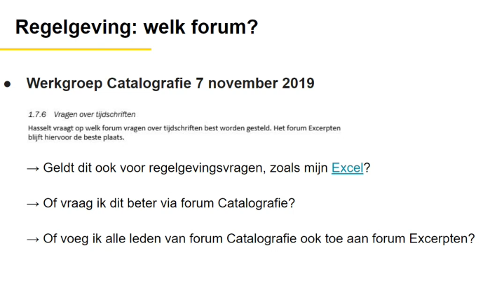
Forum Excerpten wordt aangepast naar Forum Tijdschriften en tijdschriftvragen blijven op dat forum gesteld worden. Juul (LE) wordt toegevoegd aan dit forum

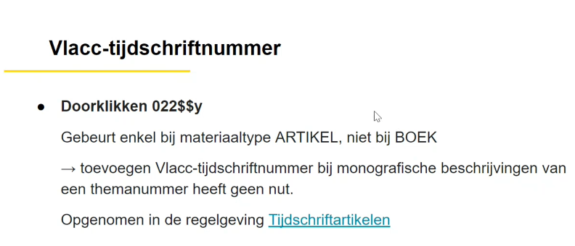
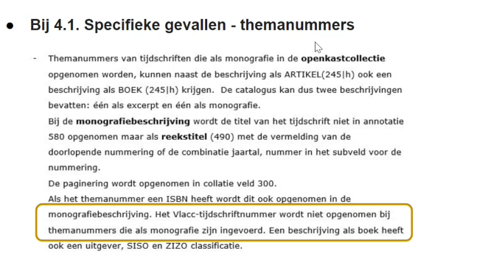

Varia

NSTC
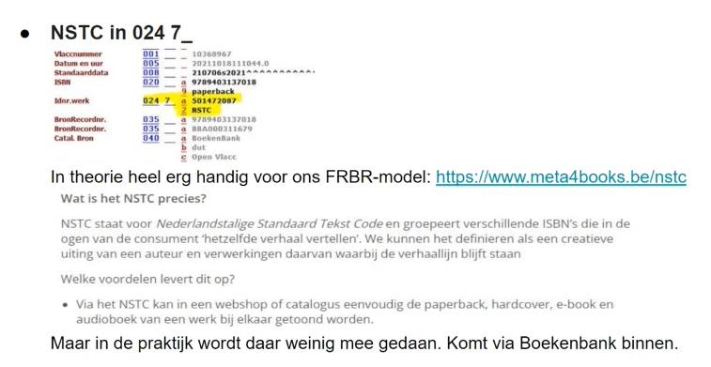 De werkgroep gaat akkoord om dit in batch te laten schrappen omdat dit veel verwarring meebrengt.

Prequels
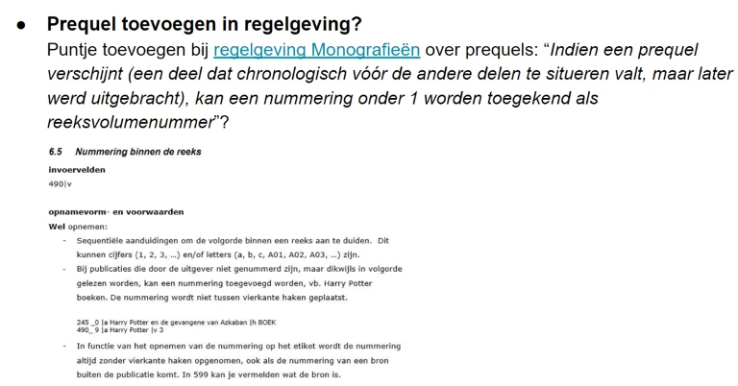
De werkgroep vraagt om ‘onder 1’ aan te passen naar ‘minder dan 1’ (0 of 0.5 of …) Annika (BC) merkt op dat in het verleden vaak prequel in het subveld volumenummer werd ingegeven, terwijl in dit subveld enkel numerieke info mag staan (zonder rechte haken).

Lowtags - historiek BC/VC
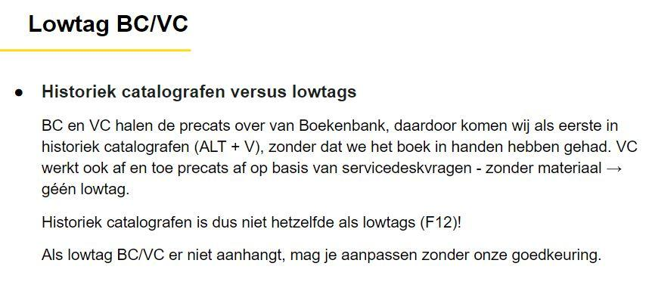

Werkafspraken hoofdcatalografen - BC
De werkgroep heeft geen opmerkingen.
Zijn er geïnteresseerden voor een authorityopleiding?
Werkgroep vindt dit een goed idee. Er wordt via het forum gecommuniceerd over mogelijke opleidingsdata.

Forummails
Karen (AN) meldt dat er nog forummails hangende zijn: ‘Voedzaam en snel’ en Doctor Carnacki -> deze werden via het forum verder afgehandeld.

Opmerking hardback – paperback
Juul (LE) merkt op dat de vraag naar controle hardback – paperback meer voorkomt dan in het verleden. Hierbij een reminder om dit goed na te kijken bij de invoer, zo vermijden we druk forumverkeer.

Trilogie met meer dan 3 delen
Greta (HS) vraagt om bij een trilogie met meer dan 3 delen in de regelgeving een voorbeeld toe te voegen. Hannelore (BC) voegde voorbeelden toe in de regelgeving Monografieën:

In geval van een reeks die oorspronkelijk als trilogie werd uitgebracht, maar later toch meer dan drie delen krijgt, laten we “trilogie” weg uit de reekstitel.
Millennium
Uitgesloten: Millennium-trilogie
Uitgesloten: Millennium-serie
Publieke noot: Millennium als reeks wordt gebruikt voor de Millennium-trilogie van Larsson én voor de vervolgboeken van Langercrantz (Millennium-serie)

Forumvragen waar de aanpassing achterblijft
Katrien (GE) stelt vast dat er soms vragen zijn waar de aanpassing achterblijft. Hannelore (BC) stelt voor om reminder te sturen naar het forum te sturen. Annika (BC) zegt dat dit ook mag naar haar voor inhoudelijke ontsluiting of leeftijden of het forum.
Volgende werkgroep: do 02/06/22

Aanwezigheden
Naam | Organisatie | Aanwezig/  verontschuldigd
Annika Buysse | BC Gent | A
Hannelore Baudewyn | BC Gent | A
Katrien Hennen | BC Gent | A
Valérie Puttevils | BC Gent | A
Marjan Hauchecorne | BC Antwerpen | A
Karen Dierckx | Bibliotheek Antwerpen | A
Catherine Michielssen | Bibliotheek Brugge | A
Juul Brepoels | Bibliotheek Leuven | A
Martine Vanacker | Muntpunt | A
Katrien Geers | Bibliotheek Gent | A
Julie Vanoppen | Bibliotheek Hasselt | A
Linda Hamers | Bibliotheek Hasselt | A
Greta Wouters | Bibliotheek Hasselt | V
Hilde Vandeput | Bibliotheek Hasselt | A

